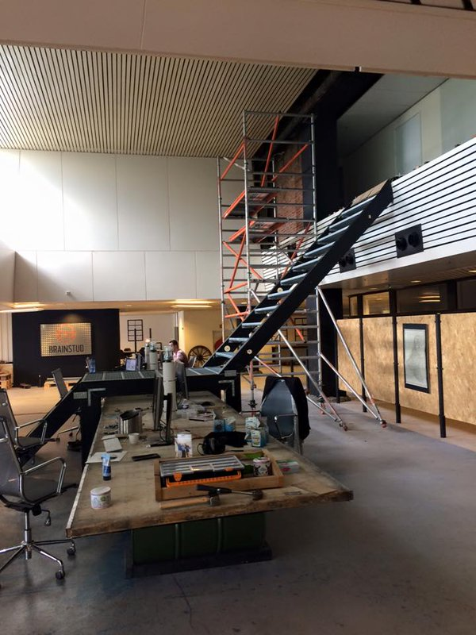Plan van aanpak “wipesite”

# Inleiding:

## Het project en de omgeving ………………………………….………………………………………….………3

## Methodologie……..…………………………………………………………………………………………….………4

## Materiaal……..……..…………………………………………………………………………………………….………5

## Planning ……………………………………………………………………………………………………………………6-7

# http://www.blendedcommunication.nl/wp-content/uploads/2016/05/brainstud-logo.png

# Het project en de omgeving

Momenteel loop ik stage bij het bedrijf Brainstud in Zwolle. Het bedrijf is gevestigd aan de Westerlaan 21 op de 2e verdieping. Brainstud levert voornamelijk whiteboard animaties maar ook digitale leerboeken. Deze worden dan verkocht voor een vaste prijs.

Mijn project zal niet een whiteboard animatie zijn maar een digitaal leerboek. Deze zal op een website in elkaar gezet worden op één lange pagina. Dit wordt bij Brainstud ook wel een “wipesite” genoemd.

Deze “wipesite” zal intern gebruikt worden voor het opleiden van toekomstige ontwikkelaars binnen het bedrijf. Er zal dus ook met een design team gewerkt worden die niet geheel extern is.

Aan het einde van de stageperiode moet ik een volledig werkende “wipesite” opleveren met alle documentatie die daar bij komt kijken. Ik zal 10 weken de tijd hebben om te ontwikkelen nadat er een vergadering is geweest met het design team. Pas na de vergadering weet ik zeker wat er verwacht wordt en welke functionaliteiten de website moet bevatten.

Wanneer ik al de informatie tot mijn beschikking heb zal ik gaan beginnen met programmeren. Na wat vragen gesteld te hebben weet ik hoe ik het beste te werk kan gaan. Het werk zal systematisch verlopen met documentatie tussendoor. Ook wordt er gewerkt met een andere stagiair, Mike Wendt. Wij zullen het project samen uitvoeren.

Tijdens de ontwikkeling zal er voornamelijk gebruik gemaakt worden van de volgende talen: HTML5, CSS3/Sass, Javascript/Jquery.

# Methodologie

Voor dit project zal er gezeten moeten worden met het designteam, zoals eerder al werd vermeld. Zij zullen Mike en mijzelf informeren over wat het plan is voor de website. Ook zal er een oplevering komen van het designteam. Ze zullen ons voorzien van een PSD (PhotoShop Document). Deze moet vervolgens opgedeeld worden zodat verschillende hoofdstukken geschreven kunnen worden op de site. Verder moet er in overleg nog gepraat worden over eventuele widgets die op de “wipesite” moeten komen. De widgets zullen interactieve delen zijn waarmee bezoekers extra informatie kunnen verkrijgen.

Er zal ook een oplevering komen van de informatie die in de site verwerkt moet worden. Dit moet ook gepland worden voordat we werkelijk beginnen en zal in overleg zijn met de regisseur.



# Materiaal

Voor dit project zullen wij gebruik maken van een aantal programma’s om deze wipesite zo goed mogelijk tot stand te brengen. Er zal voornamelijk gebruik gemaakt worden van Texteditors zoals: Sublime, Phpstorm en Eclipse. Daarnaast zullen we Wamp gebruiken om de site op te zetten en zo de site te testen. Ook wordt er gebruik gemaakt van Slack om met elkaar te praten op elk moment van de dag. Nadat het photoshopbestand is opgeleverd zal deze gesliced worden in een html + css pagina waar we vervolgens onze aanpassingen in kunnen aanbrengen. Om het bestand te slicen moet er dus voor een klein deel Photoshop gebruikt worden. Als laatst gaan we gebruik maken van Github zodat we onze documenten met elkaar kunnen delen. We gaan alles opdelen zodat wanneer wij ons werk opslaan via Github het elkaar niet overschrijd.

# Planning

Ik heb de activiteiten die ik moet gaan uitvoeren samen met Mike, in een tabel gezet. We zullen het project opdelen in meerdere bestanden, waardoor we elk apart kunnen werken aan bijvoorbeeld een hoofdstuk. We gebruiken Github om de site telkens te updaten en het met elkaar te delen. Op deze manier kunnen wij elk aan een deel werken zonder dat we elkaars werk overschrijven. De tabel ziet er als volgt uit:

|  |  |  |
| --- | --- | --- |
| Wat moet er gebeuren | Wie | Hoe lang |
| Informatie opdoen | Thijs, Mike | 0,5 week |
| Analyseren | Thijs, Mike | 1 week |
| Skelet uitwerken | Thijs / Mike | 1 week |
| Hoofdstukken 1,3,5,7 | Thijs | 3 weken |
| Hoofdstukken 2,4,6,8 | Mike | 3 weken |
| Samenvoegen 1,2,3,4 | Thijs / Mike | 1 week |
| Samenvoegen 5,6,7,8 | Thijs / Mike | 1 week |
| Testen / Debuggen | Thijs, Mike | 1 week |
| Terugkoppelen regisseur | Thijs, Mike | 0,5 week |
| Veranderingen | Thijs / Mike | 1-2 weken |
| Documentatie | Thijs, Mike | 1-2 weken |
| Opleveren | Thijs, Mike | 1 dag |

We zullen beginnen met het definiëren van wat we precies nodig hebben. Dit gaat in overleg met het Design team en de regisseur. Wanneer dit duidelijk is kan de planning strakker gemaakt worden.

Wanneer het duidelijk is wat we nodig hebben en hoe het product er gaat uitzien, gaan we kijken naar hoe we de achterliggende structuur in orde kunnen maken. Hier wordt gekeken naar wat we kunnen prepareren en hoe we de optimale basis kunnen neerzetten.

Na het analyseren gaan we de werkelijke basis neerzetten. Dit zal een HTML bestand worden met alle informatie die we tot onze beschikking krijgen. Dit wordt het skelet van de opdracht.

Op het moment dat het skelet in orde is gaan we beginnen met de gedetailleerde uitwerking van elk hoofdstuk. Deze valt makkelijk op de delen. We zullen elk de helft van de hoofdstukken afmaken en deze vervolgens later samenvoegen.

Wanneer de hoofdstukken af zijn en op het skelet passen gaan we deze samenvoegen. De kans bestaat dat er wat complicaties zullen ontstaan waardoor we een tijd moeten debuggen. Om deze reden zijn er 2 weken geplant voor het samenvoegen.

Als de eerste versie af is kunnen wij gaan terugkoppelen naar de regisseur om nog een check te doen of alles voldoet. De regisseur gaat met feedback komen die hoogstwaarschijnlijk gaan resulteren in enkele veranderingen in de site.

Vervolgens is het aan ons om deze veranderingen er doorheen te werken en dit vervolgens nogmaals te laten controleren.

Mocht dit allemaal overeen komen met de wensen van de klant dan kunnen wij gaan beginnen aan de documentatie. Hierin zal beschreven worden hoe de applicatie werkt, waar eventuele oplet punten zijn en waar nog ruimte is voor verbetering of nieuwe inhoud.

We zullen op het laatst, wanneer alles af is het product opleveren bij onze stagebegeleider. Deze zal nog een laatste keer naar het project kijken. Nu nog afwachten of het voldoet aan de standaard of dat we toch nog een paar dingen moeten aanpassen. In dat geval gaan we 2 stappen terug en zullen we de laatste stappen herhalen.